MINISTERIO DE EDUCACIÓN AUDITORIA INTERNA CUA No.:108468

MINISTERIO DE EDUCACIÓN ACTIVIDADES ADMINISTRATIVAS
Actividad Administrativa de primer seguimiento a recomendaciones emitidas por Contraloría General de Cuentas, derivado de la Auditoría de Cumplimiento con Seguridad Limitada del 07 de enero de 2013 al 07 de noviembre de 2018, DIDEDUC de Alta Verapaz

GUATEMALA, MAYO DE 2021

INDICE
INTRODUCCION 1
OBJETIVOS 1
ALCANCE DE LA ACTIVIDAD 1
RESULTADOS DE LA ACTIVIDAD 1
ANEXOS 3

INTRODUCCION

De conformidad con el nombramiento de auditoría número 108468-1-2021, de fecha 12 de mayo de 2021; fui nombrada para dar seguimiento a las recomendaciones emitidas por la Contraloría General de Cuentas, derivado de la Auditoría de Cumplimiento con Seguridad Limitada del período del 07 de enero de 2013 al 07 de noviembre de 2018, en la Dirección Departamental de Educación de Alta Verapaz.

OBJETIVOS GENERAL
Realizar primer seguimiento a las recomendaciones emitidas por la Contraloría General de Cuentas.

ESPECÍFICO

Verificar si existen recomendaciones implementadas, en proceso e incumplidas.

ALCANCE DE LA ACTIVIDAD

Se efectuó primer seguimiento a las recomendaciones de la Contraloría General de Cuentas, derivado de la Auditoría de Cumplimiento con Seguridad Limitada del período comprendido del 07 de enero de 2013 al 07 de noviembre de 2018, en la Dirección Departamental de Educación de Alta Verapaz.

RESULTADOS DE LA ACTIVIDAD

El resultado del trabajo realizado, se resume a continuación: RECOMENDACIONES EN PROCESO (SR1)
De conformidad con el Formulario SR1 Implementación de Recomendaciones, evidencia proporcionada y analizada, se determinó que las 2 recomendaciones de Cumplimiento de Leyes y Regulaciones Aplicables se encuentran en proceso de cumplimiento: No.1 y No.2 Incumplimiento a Normativo Interno, derivado a que los docentes no han reintegrado los Salarios Cobrados no Devengados que según lo notificado por Nóminas de Recursos Humanos de la DIREH, corresponde a Domingo Ical Coc, Q. 33,481.13 y Abel Giovanni Caal Cuz, Q.38,748.73.

Mediante Opinión AJ No.193-2021 de fecha 19 de mayo de 2021, la Asesora Jurídica de la DIDEDUC de Alta Verapaz, manifiesta que se ha cumplido con lo indicado en el Instructivo de Salarios Cobrados no Devengados, del Proceso de Recursos Humanos: Código RHU-INS-14: versión 3. “Acción que se concretizó y cumplió con el traslado del expediente de Domingo Ical Coc y Abel Giovanni Caal Cuz, a las Fiscalías del Ministerio Público”, sin embargo, indica que hace falta presentar documentos al Ministerio Público para completar el expediente MP 255-2019-2473 que corresponde a los 2 casos indicados y atender citación del Ministerio Público el 02 de Junio de 2021, por Declaración Testimonial del caso de Domingo Ical Coc. Expediente que debe ser conformado y presentado para su seguimiento correspondiente por parte del Director Departamental de Educación de Alta Verapaz.

En oficio DIDEDUC AV 643-2021 de fecha 19 de mayo de 2021, el Director Departamental de Educación de Alta Verapaz, indica que Abel Giovanni Caal Cuz, únicamente está ejerciendo sus funciones en la Escuela Oficial Rural Mixta “Carlos Ponce Archila” del municipio de San Juan Chamelco de Alta Verapaz. (Ver anexo).

ELBA MARINA DOMINGUEZ CASTELLANOS
Auditor
MARIO AUGUSTO ORELLANA SANDOVAL
Supervisor

MILDRED LORENA FUENTES DE LEON
Sub Director
JULIA VICTORIA MONZON PEREZ
Director

ANEXOS

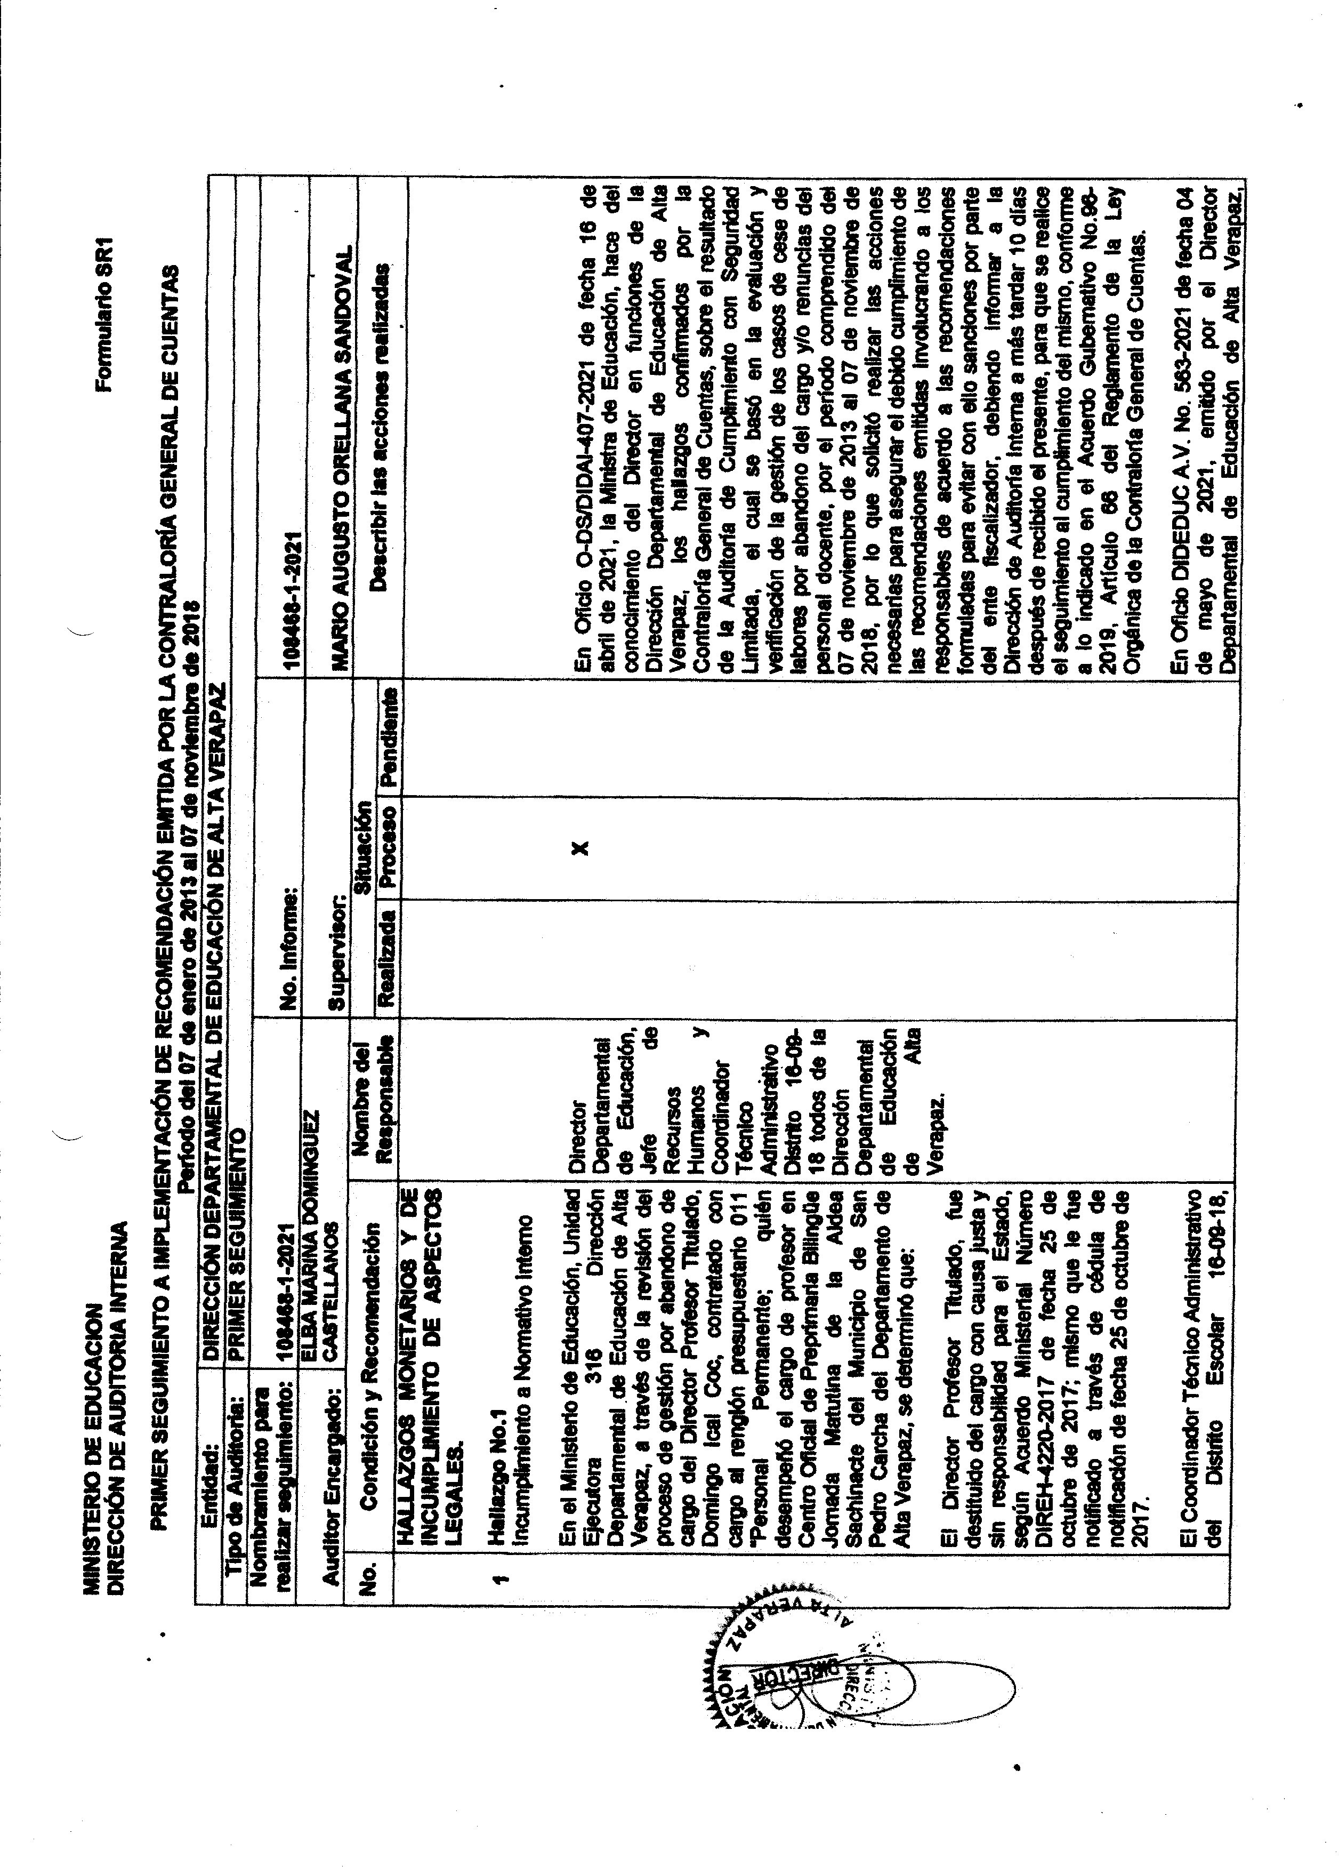
Anexo 1

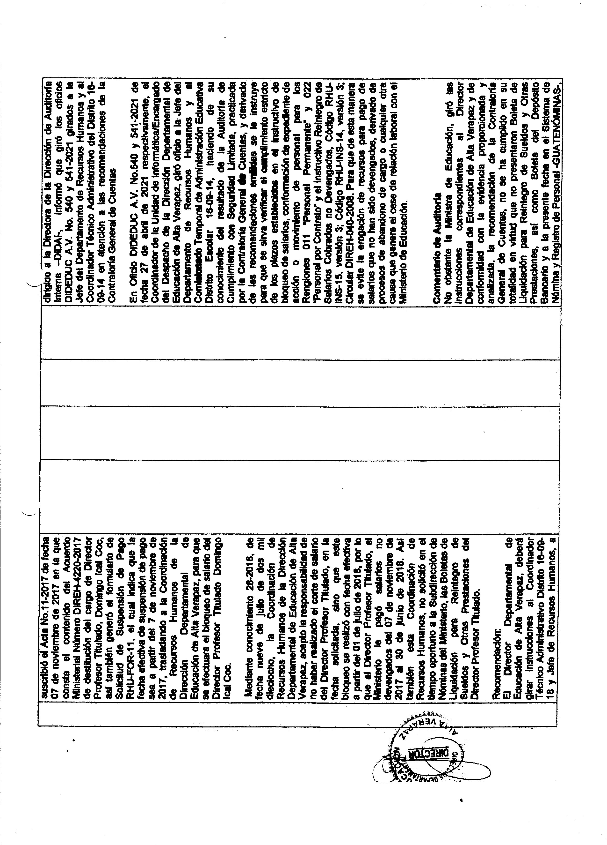
1.1

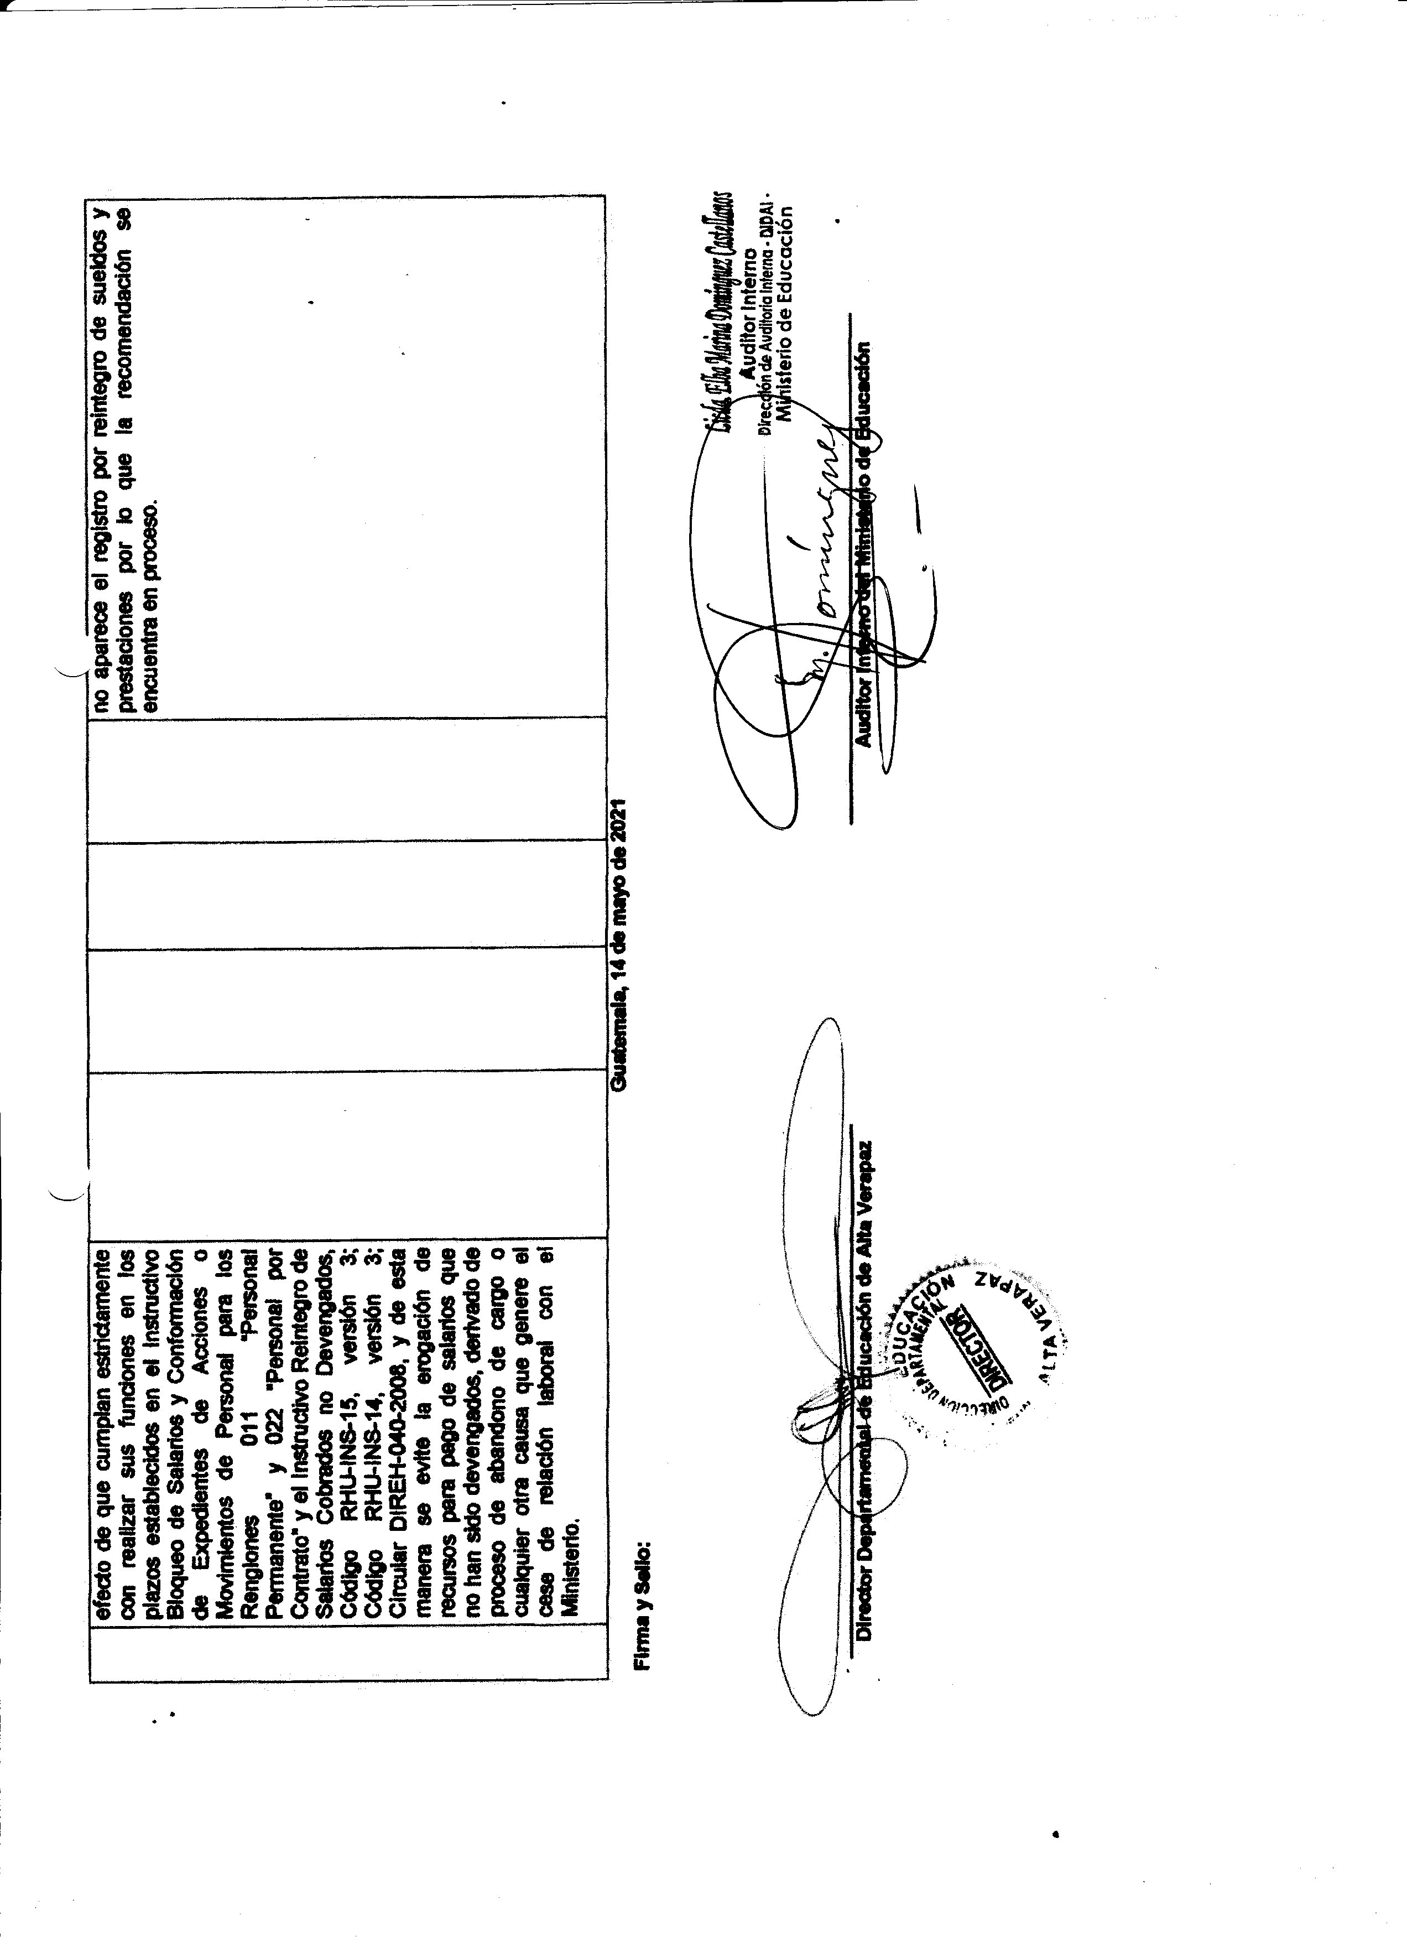
1.2

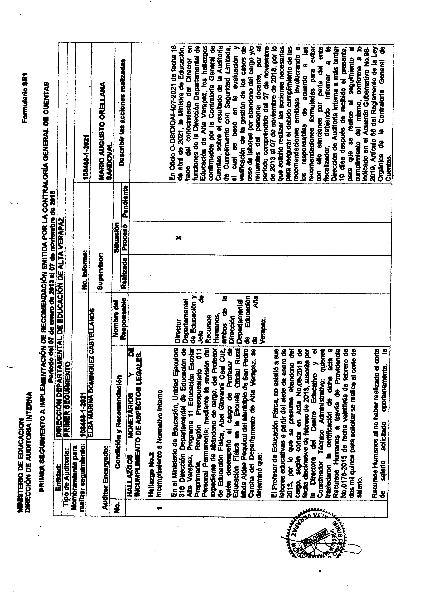
Anexo 2

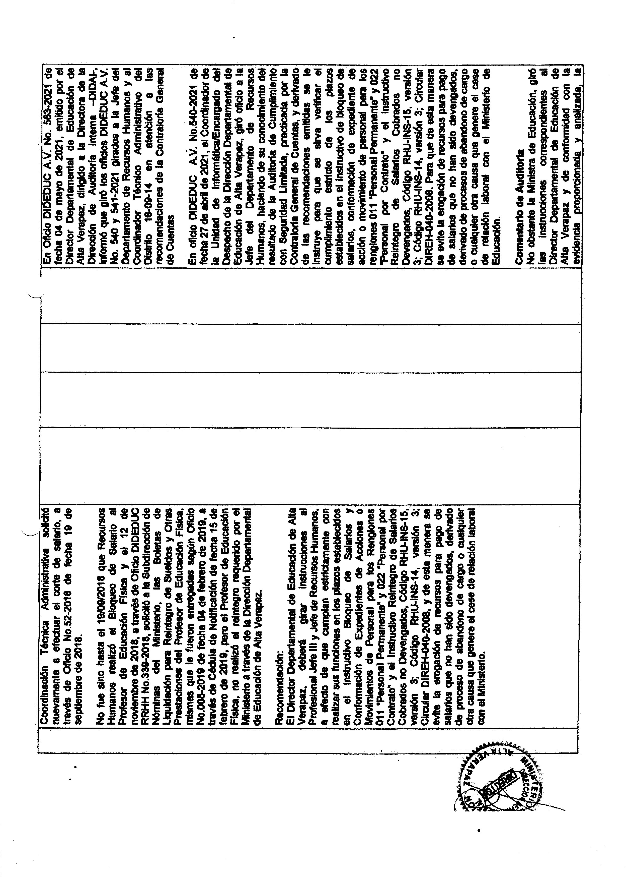
2.1

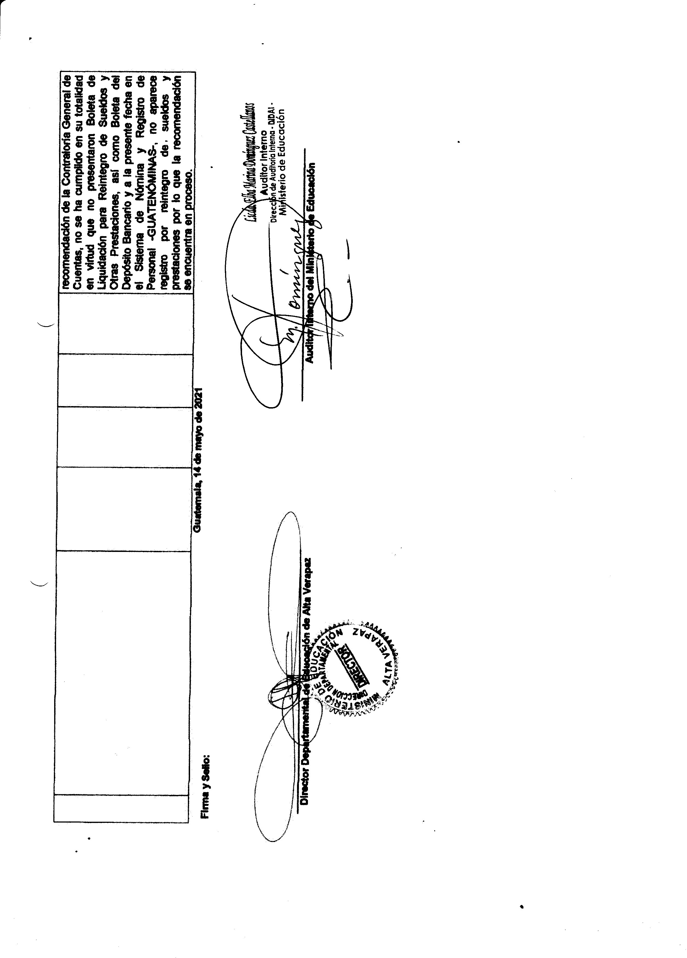
2.2

